La iniciativa ¡Qué vivan los pueblos! culmina su 3ª edición sumando un total de 28 startups impulsadas en la España rural
- MasOrange y la Fundación Unlimited renuevan su compromiso con el desarrollo del medio rural español a través de la aceleración de startups con impacto en este entorno.

- En esta edición se han impulsado nueve startups locales que han desarrollado soluciones disruptivas para la transformación social y económica del medio rural desde ámbitos tales como la salud, la innovación en la ganadería, la bioeconomía, o el turismo y la movilidad sostenibles.

- Más de 283.000 personas se han visto beneficiadas por estas ideas innovadoras desde el lanzamiento del programa en 2023.

- Asimismo, desde su lanzamiento más de 700 proyectos han mostrado su interés por participar en el programa y han sido apoyadas en su desarrollo un total de 28 startups



Madrid, 8 de julio de 2026.- Tras el éxito de las dos primeras convocatorias, MasOrange, primer operador del país por número de clientes, y Fundación Unlimited han celebrado hoy, en el espacio TeamLabs/ Madrid, el evento con el que culmina la tercera edición de ¡Qué vivan los pueblos!

Dicho acto, liderado por el del CEO de MasOrange, Meinrad Spenger, ha contado también con la participación del secretario General de Telecomunicaciones, Infraestructuras Digitales y Seguridad Digital, Matías González; la directora general de Políticas contra la Despoblación de MITECO, Ana de los Ángeles Marín; o la directora general de Regulación, Asuntos Públicos y Sostenibilidad de MasOrange, entre otros representantes institucionales y empresariales.

Este programa tiene como objetivo apoyar a las personas emprendedoras que contribuyen a transformar el medio rural desarrollando soluciones innovadoras para abordar los principales retos demográficos, económicos y sociales a los que se enfrentan estos territorios.

Una iniciativa consolidada en su apoyo al emprendimiento local

¡Qué vivan los pueblos!, que MasOrange impulsa a través de su marca Yoigo junto a Fundación Unlimited, ha consolidado su alcance en esta edición hasta sumar más de 700 proyectos que han mostrado su interés por participar en el programa y un total de 28 startups apoyadas desde su lanzamiento.

Estas iniciativas han contado con más de 200 horas de formación individualizada y el acompañamiento de una red de 75 mentores y asesores de MasOrange.

Este apoyo se traduce, además, en resultados concretos: las startups participantes han registrado un incremento medio del 12,5% en su facturación durante los doce meses posteriores al programa y han captado 3,5 millones de euros en rondas de financiación en el periodo 2025-2026.

A ello se suma el impacto directo y positivo que han logrado estos proyectos en su entorno, con más de 283.000 personas beneficiadas en comunidades rurales.

Como resultado de este recorrido, el índice de recomendación del programa desde su lanzamiento en 2023 alcanza ya un 9,7 sobre 10 entre sus participantes.

9 iniciativas para impulsar la transformación y la innovación en el medio rural

En esta tercera edición, el programa ¡Qué vivan los pueblos! ha vuelto a despertar un elevado interés, con cerca de 100 candidaturas recibidas, lo que confirma el dinamismo del emprendimiento en el medio rural y la solidez del compromiso por impulsar su transformación.

De entre estos proyectos, se han seleccionado 9 startups que destacan por su capacidad para dar respuesta a algunos de los principales retos de las comunidades rurales, desde ámbitos tales como el acceso a servicios sanitarios especializados a través de soluciones digitales, la mejora de la eficiencia y sostenibilidad en la ganadería extensiva, el impulso de modelos de bioeconomía y producción sostenible, o el desarrollo de nuevas iniciativas de turismo rural o movilidad sostenible.

En concreto, las startups seleccionadas para esta edición son:
- Trak: Clínica digital de fisioterapia que acerca servicios sanitarios especializados a zonas rurales mediante tecnología y atención basada en datos.
- Innogando: Comercializa un collar inteligente para ganadería extensiva que mejora la rentabilidad, la sostenibilidad y la calidad de vida de los ganaderos rurales.
- Protiberia: Modelo de bioeconomía que transforma granjas en desuso en explotaciones de insectos, generando empleo rural y proteína sostenible.
- Turicleta: Red autónoma de alquiler de bicicletas eléctricas que impulsa el turismo sostenible y la economía local en municipios rurales.
- Orygen: Plataforma de datos e inteligencia artificial que desbloquea el potencial del suelo rústico,y reactiva oportunidades económicas en el territorio rural.
- Re-viviendo: Iniciativa de innovación social que activa viviendas cerradas en pueblos para convertirlas en hogares y facilitar la repoblación rural.
- Kloosiv: Plataforma digital con IA que conecta vivienda, cuidados y comunidad para combatir la soledad y facilitar el arraigo en pueblos envejecidos.
- H2Vector: Soluciones energéticas modulares con hidrógeno verde para aportar autonomía y resiliencia energética a territorios rurales e infraestructuras críticas.
- Tecnobosque: Soluciones tecnológicas para la gestión sostenible de bosques que mejoran su valor económico, ambiental y la resiliencia de los territorios rurales.
Durante los últimos meses, los responsables de estos proyectos han recibido la mentorización y apoyo por parte de los profesionales de MasOrange para llevar adelante sus ideas, reflejo todas ellas del papel de la innovación como herramienta para generar actividad económica, mejorar la calidad de vida y contribuir al desarrollo sostenible de los territorios rurales.
“¡Qué vivan los pueblos! se ha consolidado como un programa que impulsa soluciones innovadoras con impacto real en el medio rural. A través de mentoría, formación y acompañamiento, ayudamos a que proyectos emprendedores se conviertan en iniciativas viables que generan oportunidades en sus territorios. Porque esto va más allá de la conectividad: se trata de activar el potencial de los pueblos y contribuir a que sigan siendo espacios vivos y con futuro”, ha comentado Ana Torres, directora de Impacto Social en MasOrange.
Por su parte, Manuel Lencero, director general de Fundación Unlimited, destaca que “¡Qué vivan los pueblos! es un ejemplo de cómo una gran empresa puede poner su talento, su conocimiento y su capacidad de movilización al servicio de un reto como es el futuro del medio rural. Desde Unlimited creemos que el impacto aparece cuando las empresas dejan de observar los problemas desde fuera y se implican en construir soluciones desde dentro”, destaca Manuel Lencero, CEO de fundación Unlimited”.

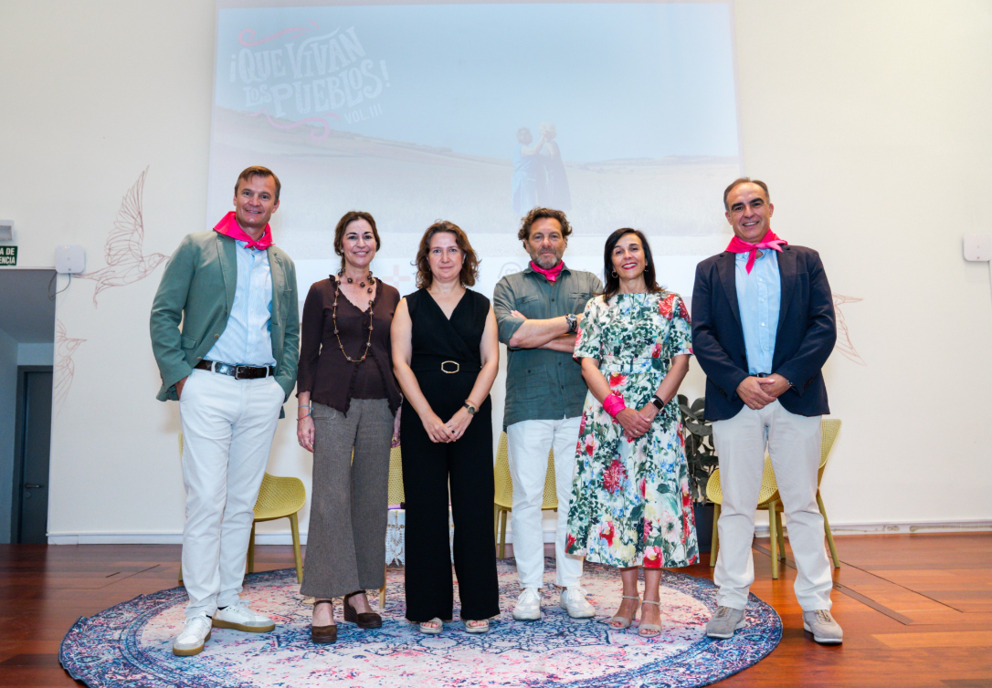
En la imagen, de izquierda a derecha, Meinrad Spenger, CEO de MasOrange; Luz Usamentiaga, Directora General de Regulación, Asuntos Públicos y Sostenibilidad de MasOrange; Ana de los Ángeles Marín, Directora General de Políticas contra la Despoblación de MITECO; Manuel Lencero, CEO de Unlimited; Ana Torres, Directora de Impacto Social de MasOrange; y Javier Puente, Director General de Innovación, Desarrollo Tecnológico y Emprendimiento del Gobierno de Cantabria.

Conectando y capacitando al entorno rural: el compromiso social de MasOrange

A través de su marca Yoigo, el programa ¡Qué vivan los pueblos! se enmarca en la estrategia de impacto social de MasOrange, impulsando iniciativas que contribuyen a dinamizar la economía local, reducir la brecha digital y mantener vivos los pueblos de España, transformándolos en epicentros de innovación y sostenibilidad.

En esta misma línea, y en consonancia con su compromiso por una conectividad más inclusiva y sostenible, la Compañía ha impulsado el desarrollo digital en los territorios que afrontan mayores desafíos sociodemográficos, geográficos o técnicos gracias a iniciativas como el despliegue del plan nacional de infraestructuras Único 5G Rural, recientemente finalizado.

Este ambicioso proyecto ha sido posible gracias a los fondos adjudicados a la Compañía a través del Programa UNICO 5G Redes Activas, financiado por el Ministerio para la Transformación Digital y de la Función Pública y el Fondo de Recuperación de la Unión Europea (NextGenerationEU), en el marco del Plan de Recuperación, Transformación y Resiliencia. Como resultado de esta iniciativa, 1.461 localidades españolas de menos de 10.000 habitantes ya disfrutan de la conectividad móvil 5G SA más avanzada.

Para aprovechar al máximo las oportunidades de la sociedad digital, es imprescindible, además, contar con las competencias y conocimientos adecuados. Por ello, MasOrange ha impulsado recientemente el programa formativo Todo por aprender: Reto Rural Digital. Esta iniciativa, que ha capacitado a más de 8.000 personas en entornos rurales de toda España, se enmarca en el Plan de Recuperación, Transformación y Resiliencia del Gobierno de España, financiado por la Unión Europea y coordinado por el Ministerio para la Transición Ecológica y el Reto Demográfico.

El proyecto ha alcanzado a casi 400 municipios, destacando que el 40% de sus actuaciones se han llevado a cabo en localidades de menos de 1.000 habitantes. Con esto, la Compañía refuerza su compromiso de acercar la capacitación digital a los lugares con menor acceso a estas iniciativas, contribuyendo activamente a la dinamización de la "España Vaciada".

Sobre MasOrange

MasOrange es el mayor operador de telecomunicaciones en España por número de clientes, con casi 47M de líneas entre banda ancha y móvil (Incl. M2M). Adicionalmente, ofrece para clientes particulares y empresas servicios de TV, seguros, energía, alarmas, financiación al consumo, salud, ciberseguridad, redes privadas 5G y cloud.

La Compañía cuenta con 8 marcas principales nacionales (Orange, Yoigo, Jazztel, MASMOVIL, simyo, Pepephone, Lebara, y Lyca) y 5 regionales (Euskaltel, R, Telecable, Guuk y Embou) con las que va a cubrir todas las necesidades de los clientes en España.

MasOrange dispone de más de 32 millones de hogares comercializables con su oferta de fibra óptica y cubre con su red móvil 4G al 99% de la población española y más del 93% con la nueva tecnología 5G, con la que conecta unos 5.250 municipios por toda la geografía española. Además, más de un tercio de la población española ya disfruta de los servicios 5G Advanced.

Por otra parte, MasOrange tiene la ambición de ser el operador con los clientes más satisfechos, consolidarse como motor del talento y liderar la economía del propósito en España, siendo respetuoso con las personas y el planeta. Además, trabaja en la accesibilidad a la tecnología para todos (con foco en la España vaciada), la protección de los menores en el ámbito digital y el desarrollo de productos y servicios que mejoren la experiencia de todos los clientes.

Síguenos:
MASORANGE website: https://www.masorange.com/
LinkedIn: MasOrange | LinkedIn

Sobre Unlimited
Unlimited, fundación pionera en economía de impacto en España, ayuda a empresas e instituciones a convertir propósito y ESG en innovación con impacto real y medible. Reconocida por Harvard Business Review por su papel en la construcción de la economía de impacto en España, impulsa desde hace más de una década programas de innovación con impacto, emprendimiento, intraemprendimiento y cultura, conectando a grandes organizaciones con emprendedores, equipos internos y comunidades para generar transformación positiva en las personas, las empresas y la sociedad.
A través de programas de aceleración de startups de impacto, proyectos junto a grandes empresas y una sólida comunidad de agentes de cambio, la fundación impulsa el empoderamiento de las empresas para que mejoren la sociedad y el planeta.

Contactos de prensa:

MasOrange: Fundación Unlimited:
Fernando Castro Leire Vega (Directora de comunicación)
fernando.castro@masorange.es lvega@unltdspain.org
Teléfono: (+34) 656.160.378 654 971 799

